## Aula 1 - Visão Geral

Estudo do embrião e seu desenvolvimento. Área dinâmica e ligada á evolução, taxonomia, biotecnologia e fisiologia reprodutora.  
Apresenta cinco principais etapas: Segmentação, blástula, gástrula, nêurula e organogênese. O indíviduo modelo é geralmente o anfioxo (cordado simples).

## Aula 2 - Zigoto, Segmentação e Mórula

Segmentação ou Clivagem  
Processo de consecutivas divisões mitóticas mantidas unidas, formando blastômeros. Estes podem ter mesmo tamanho ou serem desiguais (micro e macrômeros).

Mórula  
Estágio com aproximadamente 15-30 blastômeros.

## Aula 3 - Blástula e Gastrulação

Blástula

Diferente da mórula, a blástula representa a formação da blastocele, onde o interior antes formado pelos corpos celulares de cada célula-filha, agora é preenchido por líquido.

Gástrula

Os micrômeros multiplicam-se ainda mais rapidamente que os macrômeros, fazendo com que a estrutura da blástula se dobre formando uma nova cavidade, o arquêntero, intestino primitivo. A região terminal do arquêntero se denomina blastóporo.

Além disso, é nesta fase que os micrômeros são denominados de ectoderme e os macrômeros de endoderme.

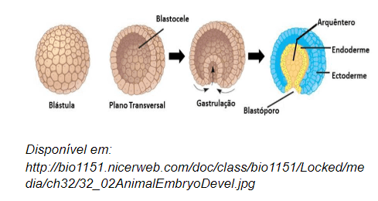

## Aula 4 - Nêurula e Organogênese

Nêurula

Etapa da embriogênese em que se evidencia a formação do tubo neural, o sistema nervoso primitivo, a notocorda e a mesoderme.

Organogênese

* Ectoderme: formará os revestimentos internos de boca e ânus, epiderme e formador do tubo neural e sistema nervoso;
* Endoderme: forma o sistema digestório e anexos, e o epitélio interno do sistema respiratório e bexiga;
* Mesoderme: Forma a maior parte dos sistemas além da derme.

## Aula 5 - Classificação Embriológica

Quanto ao número de folhetos embrionários

* Diblásticos ou triblásticos: possui dois ou três folhetos embrionários, respectivamente.

Quanto ao desenvolvimento do blastóporo

* Protostômios: blastóporo origina a boca;
* Deuterostômios: blastóporo origina o ânus.

Quanto à cavidade corpórea

* Acelomados: sem celoma;
* Pseudocelomados: com falso celoma;
* Eucelomados: com celoma verdadeiro.

Quanto ao tipo de ovos

* Alécitos / Isolécitos / Oligolécitos: pouco vitelo;
* Mesolécito / Heterolécito: quantidade intermediária de vitelo;
* Megalécito / Telolécito: grande quantidade de vitelo;
* Centrolécito: vitelo localizado na região central.

## Aula 6 - Anexos Embrionários

* Cório: proteção do embrião e anexos. Em aves, é rígido e calcificado;
* Âmnio: produção do líquido amniótico, que também possui função protetora;
* Alantoide: armazena excretas. Em aves, há a presença do alantocório, que permite também trocas gasosas;
* Saco vitelino (ou vitelínico): responsável pela nutrição do embrião.

Em aves ainda há a presença de uma câmara de ar na base do ovo.

Em mamíferos placentários, existem dois importantes anexos: o cordão umbilical, que permite o contato com a mãe, e a placenta, importante anexo entre filho e mãe que detém as funções unidas dos anexos embrionários acima listados, como passagem sanguínea, difusão de nutrientes e anticorpos, etc.

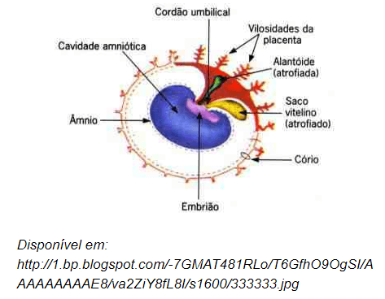

## Aula 7 - Embriologia Humana

Gravidez ou Gestação

Período, após nidação do blastocisto, de formação do bebê e do preparo fisiológico da mãe.

1°Trimestre

Ação hormonal do hCG (hormônio gonadotrófico coriônico) que permite a formação da placenta, importante órgão entre mãe e embrião que suprime as necessidades de nutrientes e gases do bebê durante o período de gestação. Neste trimestre, também ocorre a formação dos primeiros órgãos rudimentares do feto e das principais alterações da mãe.

2°e 3° trimestres

Bebê entra em alta atividade, e vai reduzindo movimentos por falta de espaço devido a seu crescimento.

Trabalho de parto

Contrações do útero da mãe devido à ação hormonal preparam a saída do bebê, a partir da abertura do colo do útero. O bebê é expelido e a placenta é degradada.

## Aula 8 - Gêmeos, Anencefalia e Microcefalia

Gêmeos Bivitelinos

Liberação de dois ovócitos II, duas fecundações e duas placentas.

Gêmeos Univitelinos

Uma fecundação, duas culturas celulares e uma placenta.

Gêmeos Siameses

Uma fecundação, divisão incompleta de culturas celulares.

Anencefalia

Falha no fechamento do tubo neural que reduz cérebro e cerebelo, levando a morte do indivíduo.

Microcefalia

Condição neurológica de fundição dos ossos do crânio, levando a debilidade mental, psíquica e motora.

## Aula 9 - Células-Tronco

O que são células-tronco?

São células capazes de se renovarem e possuem a capacidade de se diferenciarem em muitas categorias de células.

Células-tronco embrionárias

Obtidas na fase de blástula, a partir da massa celular ou embrioblasto. São totipotentes, ou seja, diferenciam-se em qualquer tipo celular.

Células-tronco adultas

Obtidas após quatro ou mais semanas de desenvolvimento embrionário. São multipotentes, ou seja, também se diferenciam em muitos tipos celulares, porém é menos versátil.

Células-tronco induzidas

Células adultas que sofrem reprogramação viral e tornam-se totipotentes.